**Ventana Inicial del Juego:** Consta de las siguientes opciones

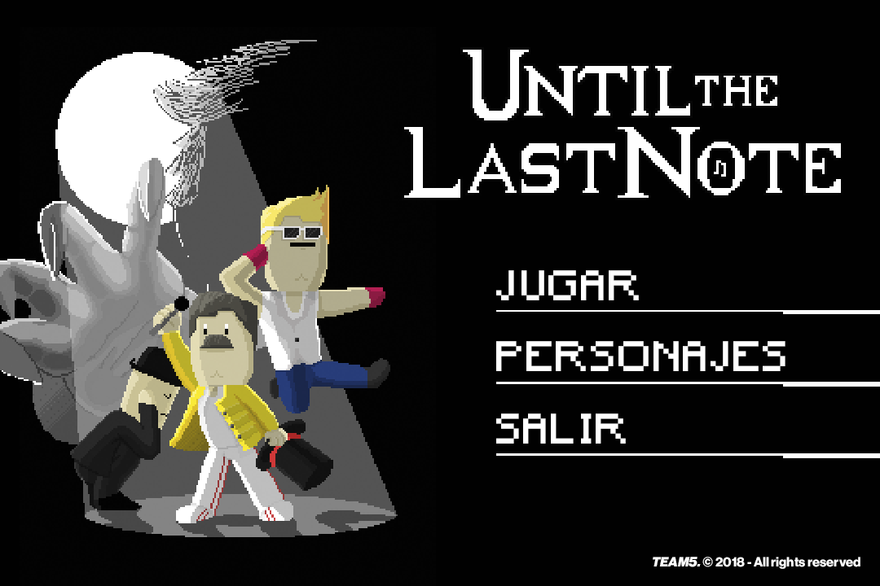

* JUGAR: Inicia una nueva partida
* PERSONAJES: Muestra la descripción de los distintos personajes y sus habilidades.
* SALIR: Cierra y sale del juego.

**Consumibles**: De un solo uso y cuya función es otorgar algún tipo de ventaja al jugador durante la siguiente batalla.

 

POCION DE SALUD POCION DE DAÑO

Se consume a cambio de 75 puntos Se consume a cambio de 15 puntos

de vida extra para el jugador. de daño que se le aplicará al enemigo

**Escenarios:** Para el diseño de escenarios hemos elegido tres localizaciones (camerino, pasillo y escenario) con distintas modificaciones a medida que el jugador avance en el juego, principalmente, hacia un estado más deteriorado. Esta ambientación cada vez más tétrica viene dada por las texturas sucias de todas las superficies, sombras largas y oscuras, escasas luces y marcadas, salpicaduras de sangre, roturas, etc.

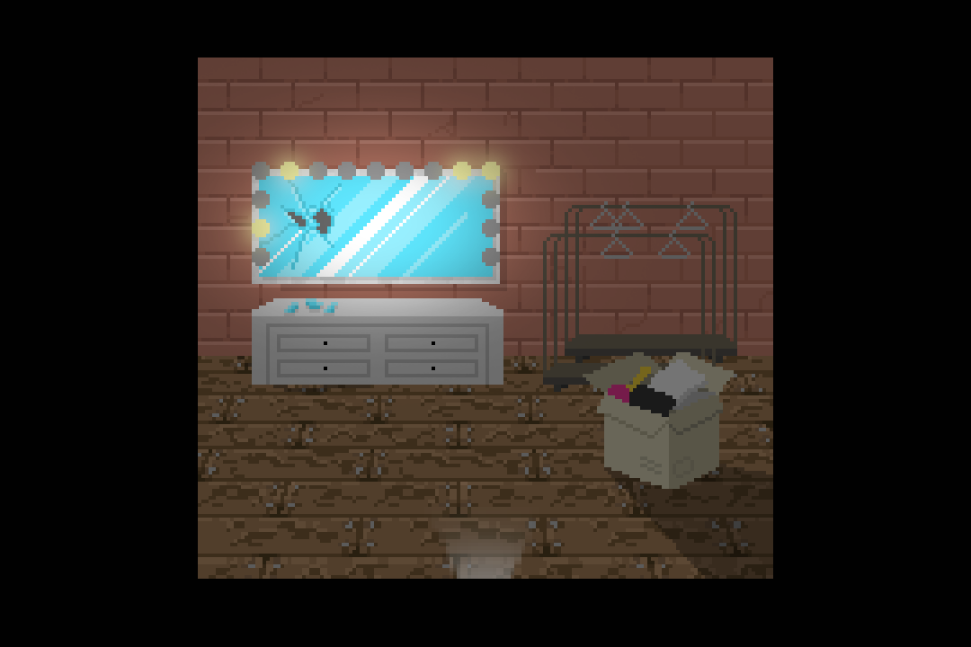

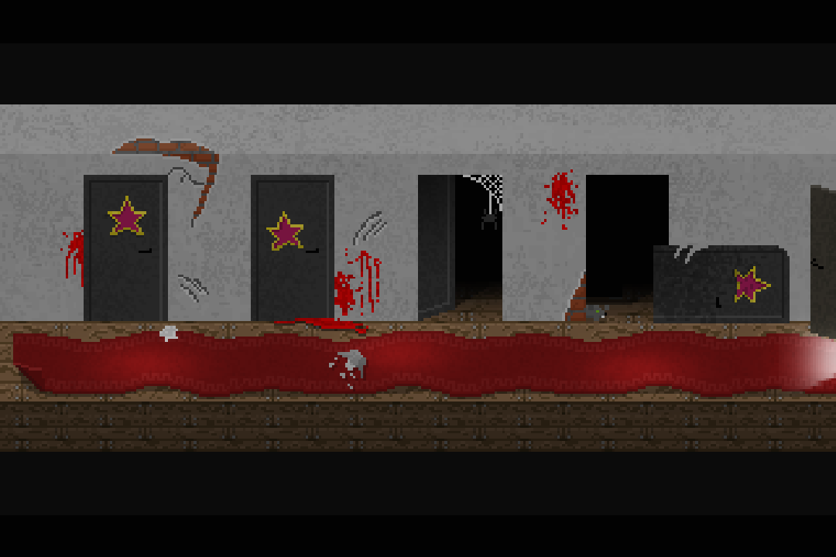

**Personajes:** La apariencia de los personajes se basa principalmente en la ropa que llevan, dejando de lado las expresiones faciales para mostrar una más seria e inexpresiva. De esta forma, conseguimos que la vestimenta de cada uno sea más simbólica y exclusiva, además de dar a cada personaje un color principal por el que podrán ser diferenciados muy fácilmente.

../Documents/UAH/Videojuegos/VIDEOJUEGO/MacMini/MacBookPro/FreddieStillBIG.png ../Documents/UAH/Videojuegos/VIDEOJUEGO/MacMini/MacBookPro/SaxGuyStillBIG.png 

Para la vestimenta de ***Alfredo Mercurio***, nos hemos basado en la ropa que llevaba el propio Freddie Mercury durante su más famosa improvisación sobre un escenario, donde destacan la chaqueta amarilla, y la abundancia del color blanco para camiseta, pantalón e incluso zapatillas. Además, le hemos dado ese tupé y bigote tan característicos.

El diseño de ***Moldova Sax*** se fija en la ropa que vestía el famoso saxofonista moldavo durante su actuación en Eurovisión 2010, que sin duda sorprendió al mundo por su gran movimiento de cadera. Habría que destacar el chaleco blanco, pantalones azules y sobre todo, los guantes rojos y las gafas.

Por último, para crear a ***Ludwig van Mozart***, nos hemos inspirado en un estilo más clásico y elegante, ilustrados en forma de bombín y traje negros con camisa blanca y corbata.

**HUD:** Para el HUD o menú de usuario, aunque solo se encuentra activo durante las batallas, hemos optado por un diseño bastante sencillo e intuitivo, que muestra al jugador los distintos ataques que tiene, dependiendo del personaje, la opción de atacar y la de huir; dejando también una caja de texto inferior para los registros de combate y otra en el lado derecho para mostrar el número de usos disponibles para cada ataque y su correspondiente daño en caso de acertar al enemigo.

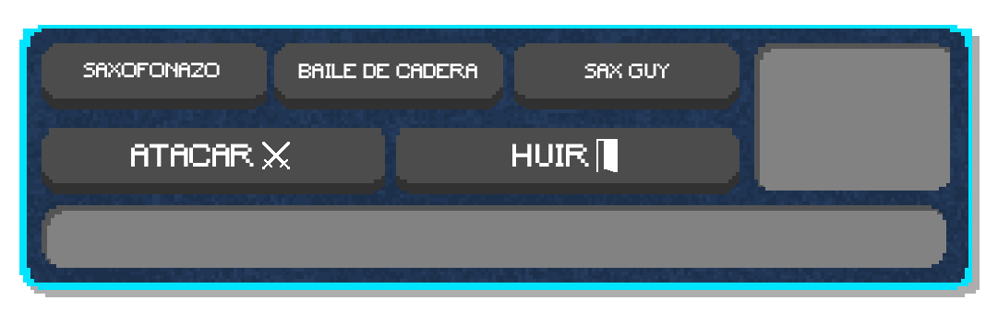

**Enemigos:** Para el diseño de los enemigos hemos decidido guiarnos por los rasgos característicos de tres celebridades actuales, Luis Fonsi, Donald Trump y Kim Jong Un, dándole a Donald Trap esa papada, pelo y color de piel tan caracteristicos; a Kim

Jong-II, su tupé con raya en el medio, ojos con rasgos asiáticos y dientes saltones; y a Luis Fonsi, tupé, barba ‘de tres días’ y larga barbilla.

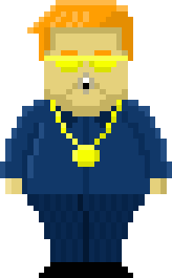  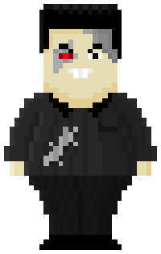

**Animaciones:** Cualquiera de las animaciones de bailar, andar o la propia pose estática en batalla, han sido creadas en Photoshop, diseñando cada frame individualmente y superponiendo a su vez cada uno con el frame anterior como referencia. Finalmente habría que juntar todos los frames en un mismo documento, respetando unos márgenes de separación por los que cortar en Slick2D para darle a cada sprite ese efecto animado.

